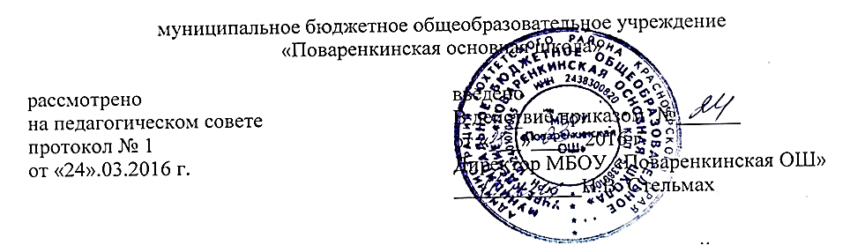

ПОЛОЖЕНИЕ О НОРМАХ ПРОФЕССИОНАЛЬНОГО ПОВЕДЕНИЯ

ПЕДАГОГИЧЕСКОГО РАБОТНИКА ОБРАЗОВАТЕЛЬНОГО УЧРЕЖДЕНИЯ

1. ОБЩИЕ ПОЛОЖЕНИЯ

1.1. Положение о нормах профессионального поведения учителей образовательного учреждения (далее – ОУ) регулирует организацию единого педагогического подхода к обучению и воспитанию; предусматривает единые требования к учителям ОУ; создание комфортных условий для обучающихся, учителей и родителей, микроклимата доверия и сотрудничества.

1.2. Понятные единые требования администрации ОУ к педагогическому коллективу призваны улучшить условия работы для всех участников образовательных отношений.

1.3. Выработанные нормы профессионального поведения обязательны для всех учителей независимо от занимаемой должности, преподаваемого предмета, наличия наград и поощрений, стажа педагогической работы.

1.4. За нарушение норм профессионального поведения на виновного может быть наложено дисциплинарное взыскание по итогам соответствующего расследования.

2. НОРМЫ ПРОФЕССИОНАЛЬНОГО ПОВЕДЕНИЯ

2.1. Учитель служит для обучающегося образцом тактичного поведения, умения общаться, уважения к собеседнику, поведения в споре, справедливого, ровного и равного отношения ко всем обучающимся.

2.2. Дисциплина в ОУ поддерживается на основе уважения человеческого достоинства обучающихся.

2.3. Учитель не отождествляет личность обучающегося с личностью и поведением его родителей, т. к. ребенок не выбирает своих родителей.

2.4. Учитель не отождествляет личность ученика со знанием (или незнанием) преподаваемого предмета.

2.5. Учитель обещает что-либо только тогда, когда уверен, что может это выполнить.

2.6. Учитель является для обучающихся примером пунктуальности и точности, а его внешний вид – образцом аккуратности, элегантного делового стиля.

2.7. Учитель помнит, что по поведению отдельного учителя обучающиеся, родители и общество судят об ОУ в целом.

2. 8. Учителям запрещается:

* передавать персональные данные об обучающемся и его родителях третьей стороне без письменного разрешения родителей;
* разглашать сведения личной жизни обучающегося и его семьи;
* унижать в любой форме на классных родительских собраниях родителей, дети которых отстают в учебе;
* использовать выражения, осуждающие поведение родителей, дети которых отстают в учебе;
* выносить на обсуждение родителей конфиденциальную информацию с заседаний педагогического совета, совещаний и т. п.;
* обсуждать с родителями выступления своих коллег по ОУ;
* манипулировать детьми, использовать их для достижения собственных целей;
* повышать голос, кричать на ученика, родителя, работника ОУ;
* терять терпение и самообладание в любых ситуациях;
* нарушать требования Устава, иных локальных актов ОУ, образовательной программы ОУ;
* допускать в общении с коллегами, родителями и учащимися ненормативную лексику, грубые, оскорбительные выражения и жесты;
* курить в помещении и на территории ОУ;
* собирать с родителей и обучающихся денежные средства, кроме средств, необходимых для проведения учебных экскурсий, посещений театров, просмотров кинофильмов;
* поручать учащимся выполнять свои обязанности;
* оценивать или сравнивать материальное положение семей обучающихся;
* сравнивать результаты учебы детей в классе;
* допускать оскорбления обучающимися друг друга в своем присутствии;
* допускать выражения, оскорбляющие человеческое достоинство обучающегося независимо от его возраста;
* допускать в любой форме оскорбления, относящиеся к национальной или религиозной принадлежности обучающегося;
* применять по отношению к обучающимся меры физического или психологическо­го насилия над личностью;
* допускать в любой форме оскорбления, выпады или намеки, касающиеся физических особенностей или недостатков обучающегося;
* выгонять (удалять) ученика с урока. В случае если ученик дезорганизует работу целого класса, учитель может передать его во время урока дежурному администратору;
* снижать оценку за отсутствие учебника или учебного пособия, за нарушение обучающимся дисциплины на уроке;
* предлагать обучающимся дополнительные платные занятия, проводимые им или коллегами, провоцировать создание иных ситуаций, приводящих к конфликту интересов учителя;
* посягать на личную собственность обучающегося;
* пропагандировать собственные политические или религиозные убеждения, проводить политическую или иную агитацию;
* иметь внешний вид, демонстрирующий его религиозные, политические или иные предпочтения, носить политическую, религиозную или иную символику и атрибуты.

2.9. При расстановке учителей на следующий учебный год администрация руководствуется тем,

чтобы эффективность работы педагогической команды для данного класса была как можно выше.